**Geo Examen**





Integrantes:

Marcos Abraham Sánchez Galindo

Jesús Ángel Carmona Álvarez

Hermosillo, Sonora

**Introducción “Geo Examen”.**

“Geo Examen” es un proyecto en el que se elaborará una simulación en línea del examen Ceneval para la carrera de geología que en parte servirá para poder evaluar los conocimientos y capacidades que los alumnos de dicha carrera han adquirido durante su tiempo de estudio en la universidad.

Se planea crear un portal donde el usuario contara con un sistema de registros y de login asociados a una base de datos, con el objetivo de que cada usuario sea capaz de ingresar con los datos correspondientes.

Además, las preguntas y respuestas asociadas al examen también estarán almacenadas dentro de una base de datos, las cuales se buscará que sean presentadas al alumno correspondiente de la forma más adecuada y eficiente posible.

Se espera cumplir varios objetivos durante la realización del presente proyecto, entre los cuales primeramente se encuentra buscar la buena satisfacción de los solicitantes de este proyecto, así como terminarlo efectivamente en el menor tiempo posible. Además, se busca fortalecer nuestro conocimiento y habilidades en las distintas áreas trabajadas para llevar a cabo el proyecto, como lo pueden ser las bases de datos, el desarrollo y programación web, he incluso el mismo trabajo en equipo. También se implementará una o más metodologías de desarrollo de software que mejor se adapten al presente proyecto, buscando completar este ultimo de manera satisfactoria para todos los involucrados.

**Casos de usuario:**

Los casos de usuario que se tomaron en cuenta al inicio para la planeación de lo que va a venir en nuestro proyecto.

Empezando con los actores (usuarios), luego lo que hace el software y como se relaciona con el actor (usuario).

Actor 1

|  |  |
| --- | --- |
| Nombre: | Alumno |
| Usuario que es un alumno que se encuentra registrado en el sistema, por lo tanto, al iniciar sesión podrá hacer uso del portal. | |

-----------------------------------------------------------------------------------------------------------------------------------

Actor 2

|  |  |
| --- | --- |
| Nombre: | Administrador |
| Usuario que tiene acceso a modificar los reactivos del examen, consultar calificaciones de usuarios – alumno y modificar el registro de alumnos en el sistema. | |

-----------------------------------------------------------------------------------------------------------------------------------

|  |  |
| --- | --- |
| Nombre: | Iniciar sesión |
| Autor: | Miguel Ángel Bernal Sánchez |
| Fecha: | 11/02/2019 |
| Descripción:  Interfaz donde el alumno o administrador ingresaran sus datos para iniciar sesión en el portal. El primero será enviado a realizar el examen, mientras que el segundo un panel administrativo donde podrá administrar el examen y a los alumnos correspondientes. | |
| Actores:   * Alumno: Realizara el examen de forma directa * Administrador: tendrá dos opciones en las cuales podrá realizar CRUD en el examen o revisar resultados de los estudiantes. | |
| Precondiciones:  Estar previamente registrado para poder acceder al sistema, en el caso del alumno deberá ser registrado por un administrador, y este último ingresará con una cuenta predefinida. | |
| Flujo normal:   * Alumno – ingresar al sistema con sus datos correspondientes.   Administrador – ingresar al sistema con sus datos correspondientes. | |
| Flujo alternativo:   * Alumno - no puede acceder al sistema | |
| Pos condiciones:   * No ser eliminado del sistema * Acceder satisfactoriamente al portal. | |

-----------------------------------------------------------------------------------------------------------------------------------

|  |  |
| --- | --- |
| Nombre: | Realizar examen |
| Autor: | Jesús Ángel Carmona Álvarez |
| Fecha: | 11/02/2019 |
| Descripción:  Se ingresará a una interfaz en la cual el estudiante llevará a cabo el examen | |
| Actores:   * Alumno: El que realizara el examen | |
| Precondiciones:   * Estar registrados en el sistema * Haber ingresado al sistema | |
| Flujo normal:  Alumno:   1. Elegirá una de las opciones como respuesta 2. Dara en el botón siguiente para continuar con la siguiente pregunta 3. Al llegar al final de las preguntas dará clic finalizar y se pedirá confirmación | |
| Flujo alternativo:  Alumno:   1. Elegirá un inciso como respuesta correcta 2. Dara clic en continuar para seguir con la siguiente pregunta 3. En caso de elegir no guardar respuesta continuara con el examen y se quedara en blanco esa respuesta 4. Ya en la siguiente pregunta tendrá la opción de regresar a la pregunta anterior o que elija para poder hacer correcciones 5. Ya al finalizar el examen al cancelar la confirmación de terminación del examen, simplemente se cierra la ventana de confirmación en la última pregunta y que de esta manera pueda hacer lo que tenga pendiente a realizar | |
| Pos condiciones:   * Contestar incisos adecuadamente. * Enviar respuestas contestadas (contestar todo y guardar). | |

-----------------------------------------------------------------------------------------------------------------------------------

|  |  |
| --- | --- |
| Nombre: | Examen CRUD |
| Autor: | Osver Manuel Rodríguez Moreno |
| Fecha: | 12/02/2019 |
| Descripción:  El administrador encargado del examen podrá crear, leer, actualizar o eliminar el examen. | |
| Actores:   * Administrador | |
| Precondiciones:  Alumno:   * Contar con un usuario administrador * Haber ingresado al portal. | |
| Flujo normal:   * Administrador: Ingresar al sistema – elegir opción (CRUD) – guardar cambios. | |
| Flujo alternativo:   * Administrador: Ingresar al sistema – no realizar cambios en el examen. | |
| Pos condiciones:   * Guardar posibles transformaciones en el examen. * No sean borradas o alteradas sin consentimiento. | |

-----------------------------------------------------------------------------------------------------------------------------------

|  |  |
| --- | --- |
| Nombre: | Alumnos CRUD |
| Autor: | Osver Manuel Rodríguez Moreno |
| Fecha: | 12/02/2019 |
| Descripción:  El administrador encargado de los alumnos podrá leer, actualizar o eliminar los datos del alumno, y el alumno podrá registrarse y tendrá que esperar que el administrador lo acepte. | |
| Actores:   * Administrador * Alumnos | |
| Precondiciones:  Alumno:   * Contar con un usuario administrador * Haber ingresado al portal. * Contar con un usuario alumno | |
| Flujo normal:   * Administrador: Ingresar al sistema – elegir opción (CRUD) – guardar cambios. * Alumno: padre registrar se | |
| Flujo alternativo:   * Administrador: Ingresar al sistema – no realizar cambios en el examen. * Alumno: no se registra | |
| Pos condiciones:   * Guardar posibles transformaciones en el examen. * No sean borradas o alteradas sin consentimiento. | |

|  |  |
| --- | --- |
| Nombre: | Mostrar Reactivos correctos |
| Autor: | Yitzhak |
| Fecha: | 12/02/2019 |
| Descripción:  En esta interfaz el alumno podrá checar la cantidad total de respuestas correctas obtenidas. | |
| Actores:   * Alumno | |
| Precondiciones:  Alumno:   * Haber estado registrado * Haber ingresado al sistema * Haber realizado el examen | |
| Flujo normal:   * Alumno: Ingresar al sistema – Realizar el examen – checar calificaciones | |
| Flujo alternativo:   * Alumno: Ingresar al sistema – no finalizar el examen – no puede checar calificaciones | |
| Pos condiciones:   * Que se capturen de forma adecuada las calificaciones * No sean borradas | |

|  |  |
| --- | --- |
| Nombre: | Registro de alumnos. |
| Autor: | Marcos sanchez |
| Fecha: | 12/02/2019 |
| Descripción:  El administrador encargado del examen podrá registrar un nuevo estudiante que presentará posteriormente el examen. | |
| Actores:   * Administrador | |
| Precondiciones:  Alumno:   * Contar con un usuario administrador * Haber ingresado al portal. | |
| Flujo normal:   * Ingresar al sistema – elegir opción para registrar alumno–ingresar datos del alumno – guardar cambios realizados. | |
| Flujo alternativo:   * Administrador: Ingresar al sistema – elegir opción para registrar alumno–ingresar datos del alumno – no guardar cambios realizados. * Administrador: Ingresar al sistema – elegir opción para registrar alumno–ingresar datos erróneos del alumno – no guardar cambios realizados – volver a ingresar los datos del alumno correspondiente. | |
| Pos condiciones:   * Guardar datos del alumno registrado. * No sean borrados o alterado sin consentimiento del administrador. | |

**Diagramas realizados:**

**Casos de uso**

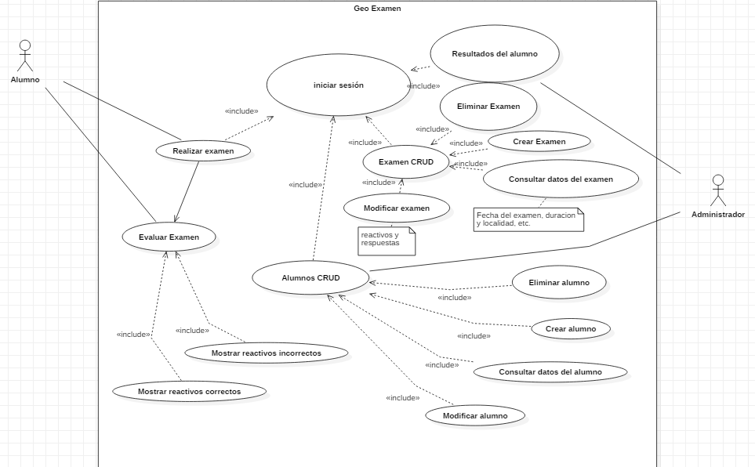

**Diagrama de clases:**

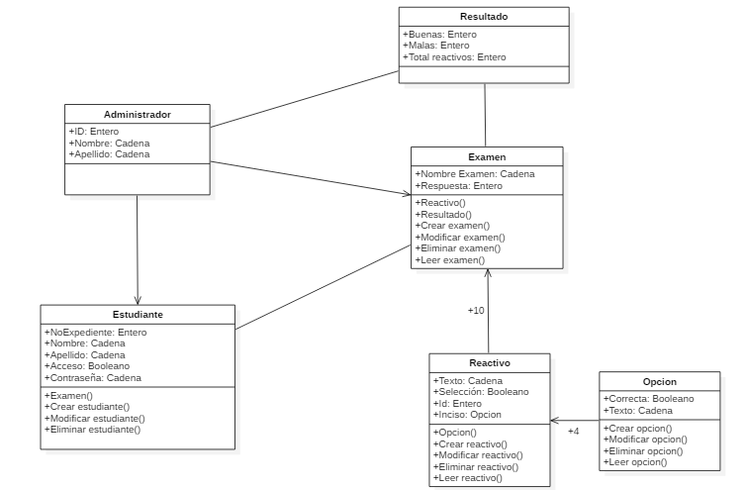

**Diagramas de actividad:**

**Login**

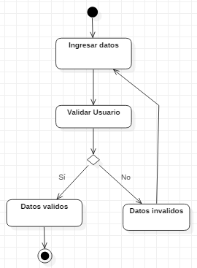

**Resultados del examen**

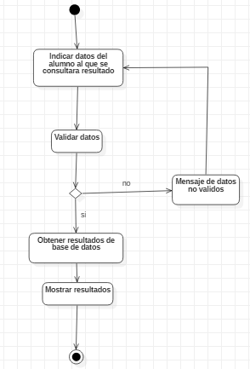

**Evaluar examen**

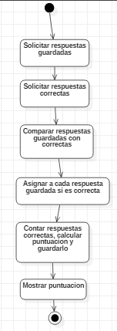

**Mostrar reactivos correctos**

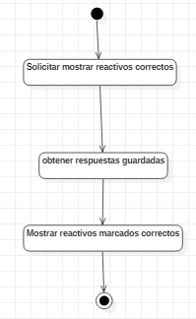

**Mostrar reactivos incorrectos**

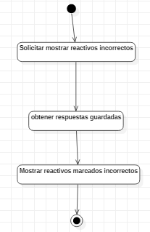

**Realizar examen**

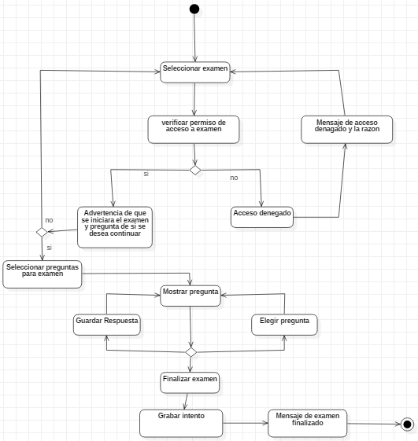

**Examen CRUD**

* **Eliminar**

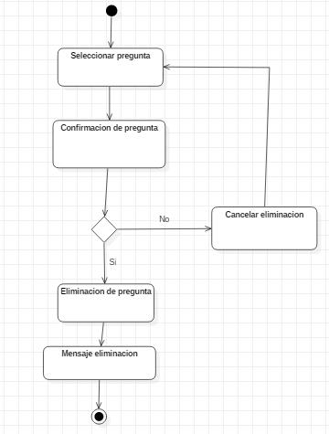

* **Modificar**

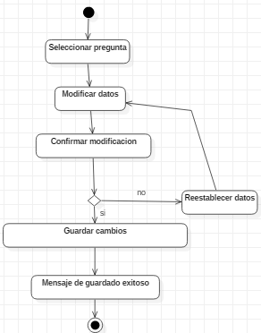

* **Leer**

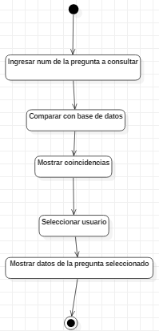

* **Crear**

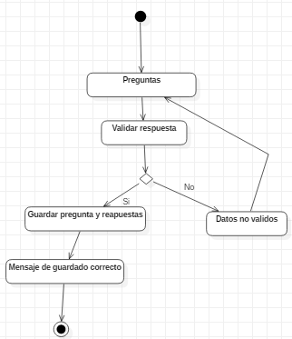

**Alumnos CRUD**

* **Crear**

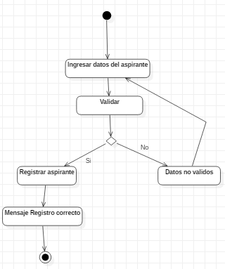

* **Eliminar**

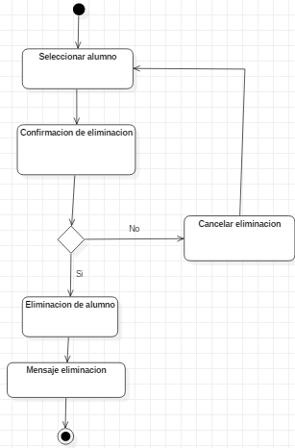

* **Modificar**

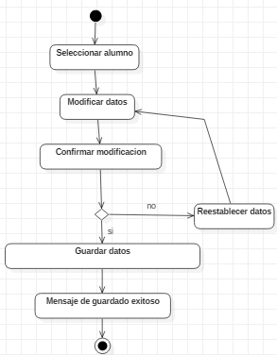

* **Leer**

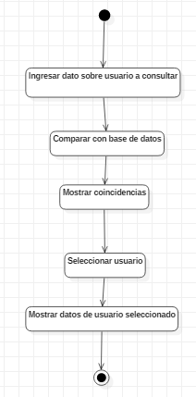

**Diagramas de Carril**

**Login**

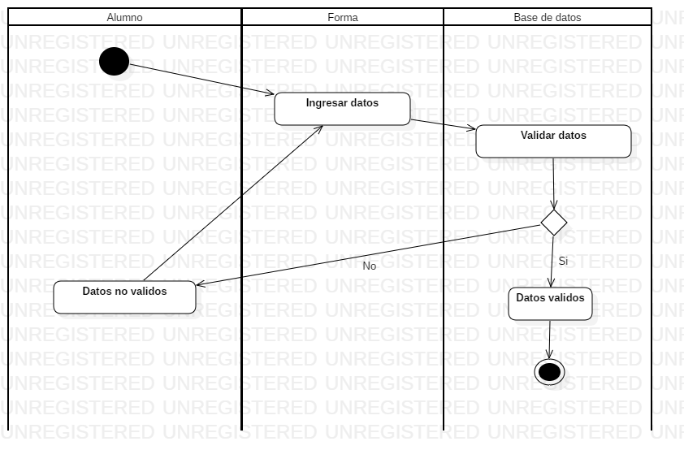

**Resultados del examen**

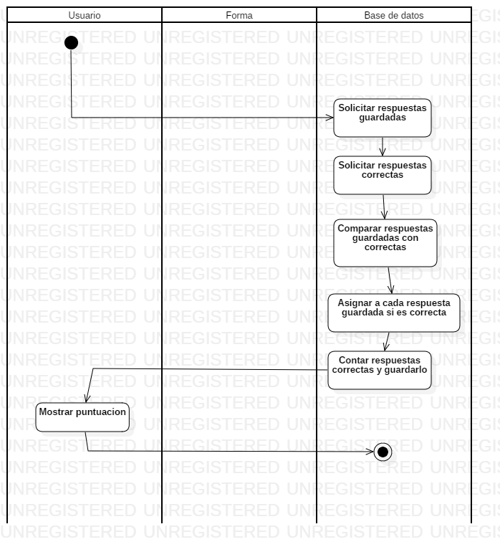

**Evaluar examen**



**Mostrar reactivos correctos**

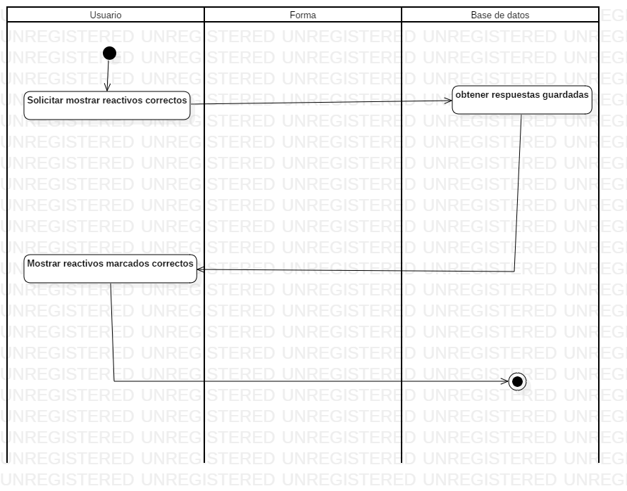

**Mostrar reactivos incorrectos**

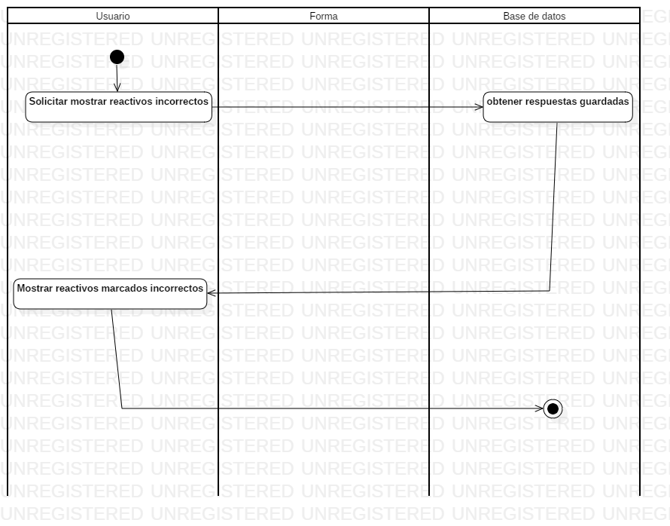

**Realizar examen**

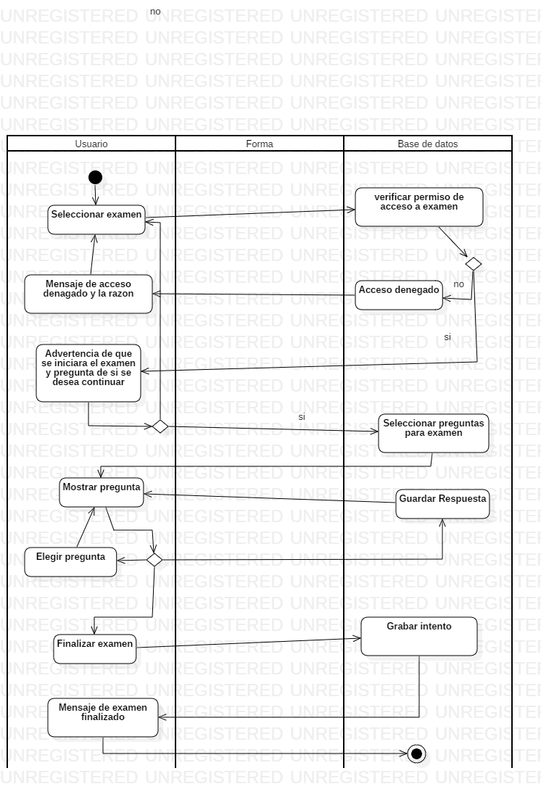

**Examen CRUD**

* **Eliminar**

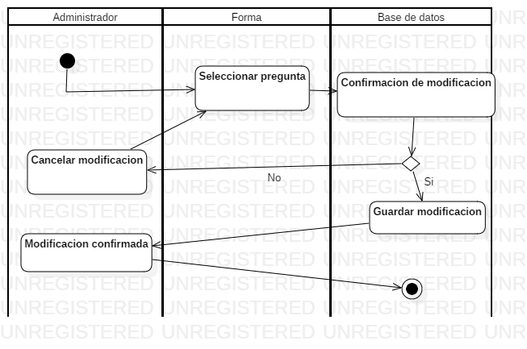

* **Modificar**

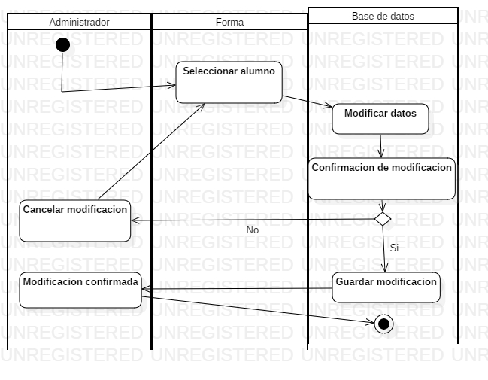

* **Leer**

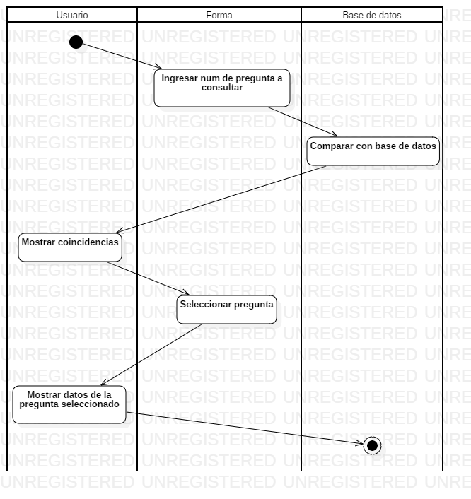

* **Crear**

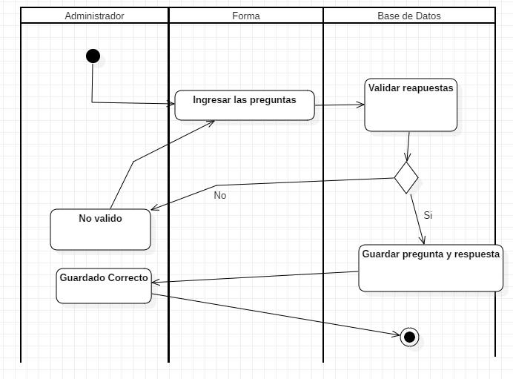

**Alumnos CRUD**

* **Crear**

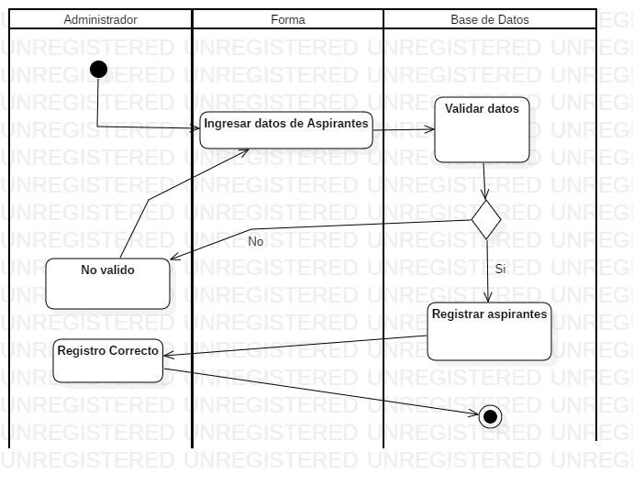

* **Eliminar**

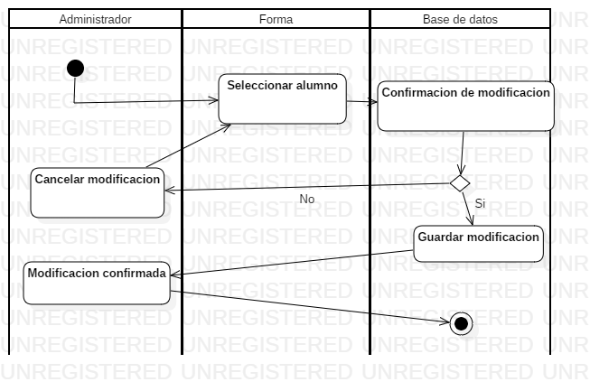

* **Modificar**

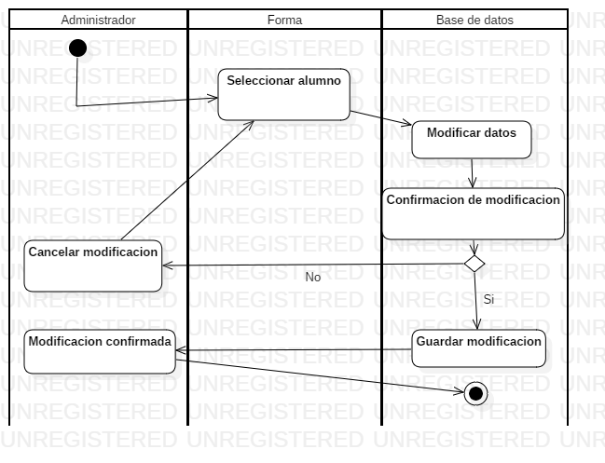

* **Leer**

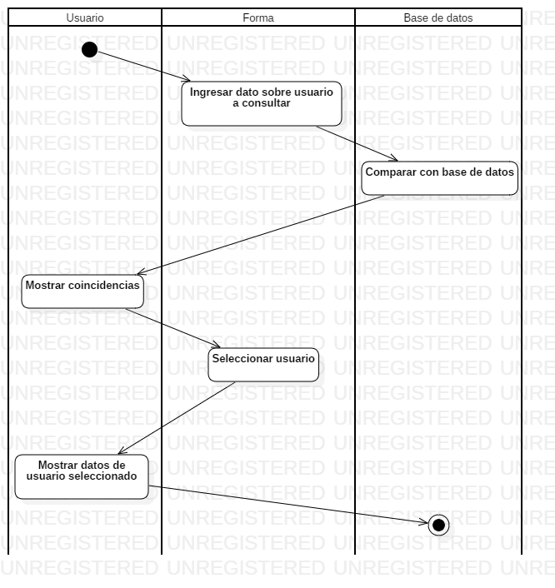

**Diagramas de selección:**

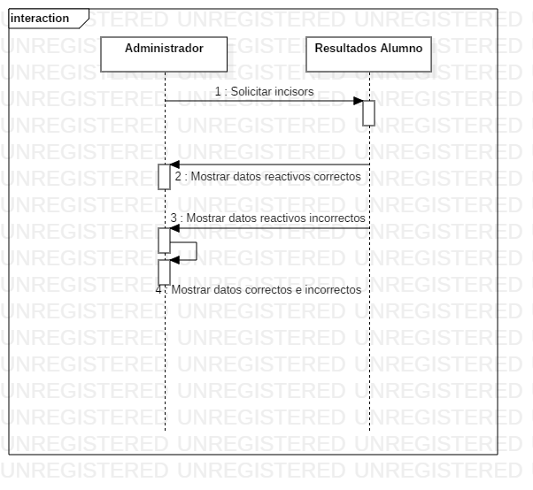

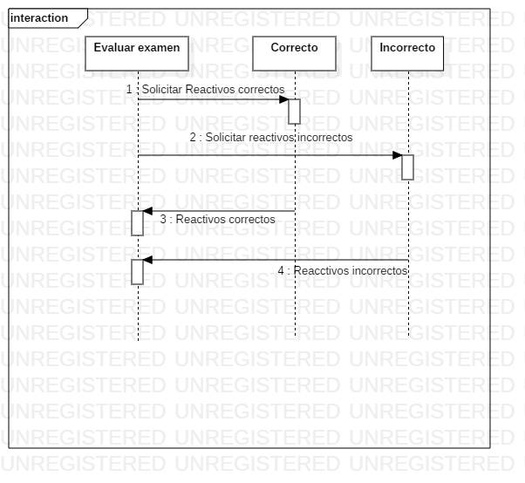

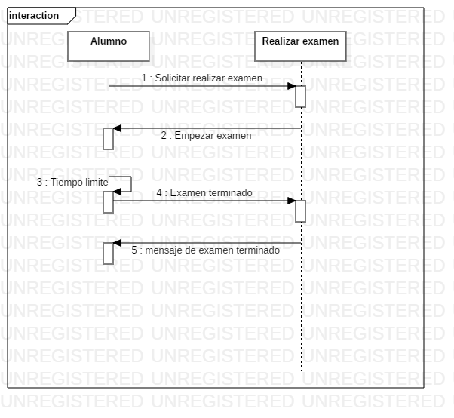

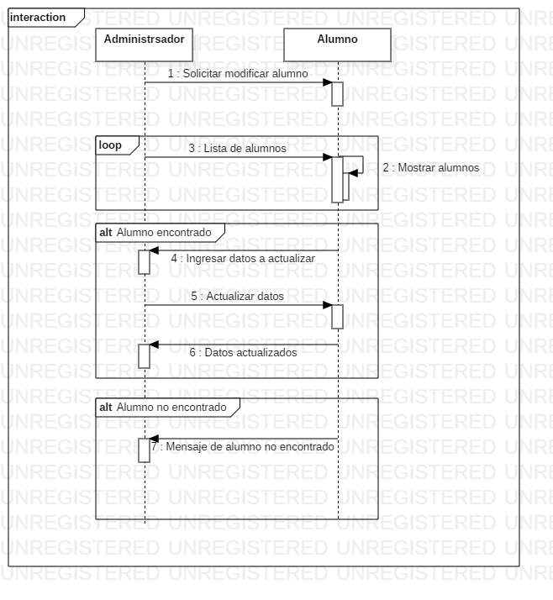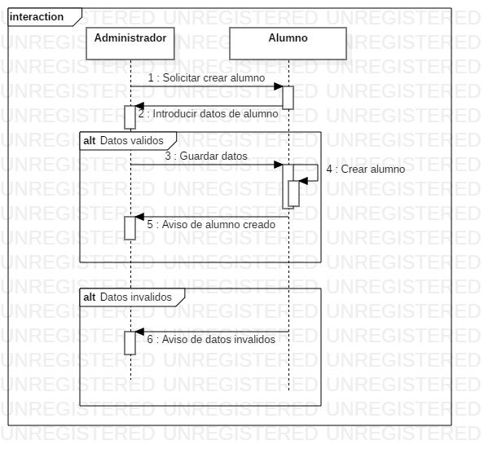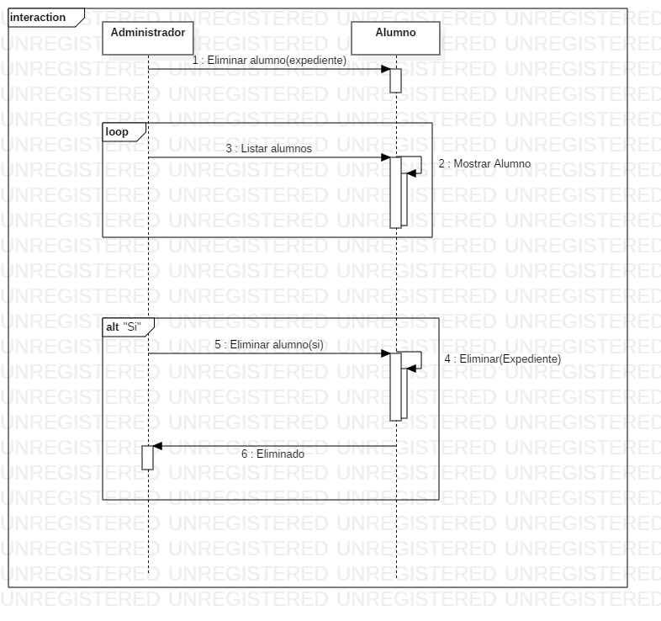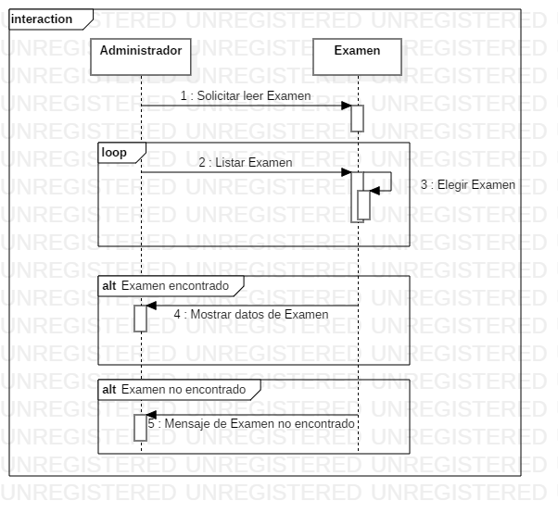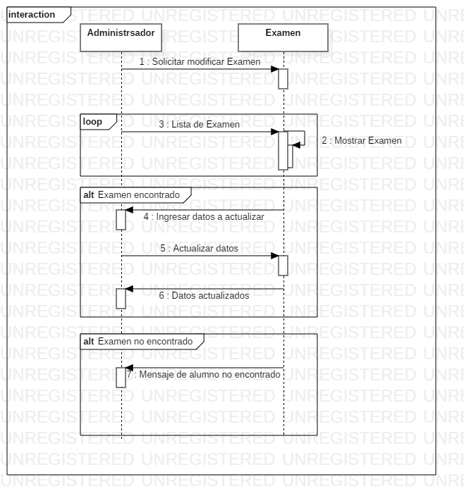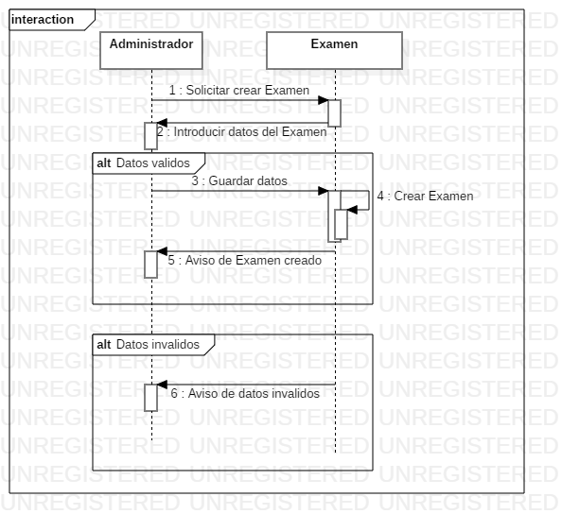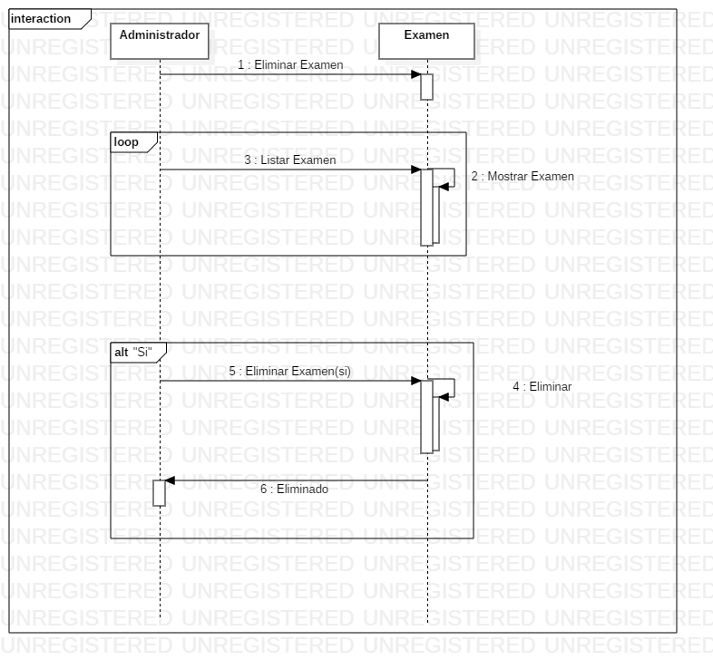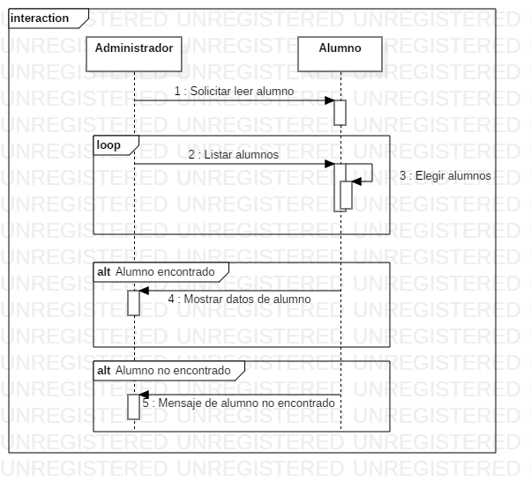

**Historias de usuario:**

|  |
| --- |
| **Inicio de sesión** |
| Accedo a la interfaz de inicio de sesión, donde se solicita una cuenta única ya creada anteriormente por el administrador, las cuales cumplen con que mi usuario es el número de expediente y la contraseña es una definida por el administrador para poder tener acceso al portal. |

|  |
| --- |
| **Realizar examen** |
| Como usuario registrado en el sistema, ya habiendo ingresado en el sistema, debo ser capaz de realizar exámenes que estén disponibles para mi cuenta. |

|  |
| --- |
| **Evaluar examen** |
| Como usuario registrado en el sistema que ya realizo el examen, debo poder solicitar al sistema que evalué mis respuestas en el examen. |

|  |
| --- |
| **Mostrar reactivos** |
| Como usuario resultado en el sistema que ya realizo el examen y solicito que lo evaluaran, debo poder visualizar cuantas respuestas correctas e incorrectas obtuve. |

|  |
| --- |
| **Resultados del alumno** |
| Como administrador del sistema, debo poder acceder a los resultados de todos los exámenes realizados por los usuarios. |

|  |
| --- |
| **Registro** |
| Como administrador del sistema, debo poder registrar a los usuarios capturando su número de expediente, nombre y correo. |

|  |
| --- |
| **Examen (CRUD)** |
| Como administrador del sistema, debo poder crear, modificar, eliminar y consultar exámenes que se le presentaran a los usuarios dentro de un rango de tiempo para que resuelvan. |

|  |
| --- |
| **Alumnos (CRUD)** |
| Como administrador del sistema, debo poder crear, modificar, eliminar y consultar a los usuarios. |

**Manual de uso:**

**Usuario (alumno)**

Primero se ingresa a la plataforma, con el link establecido.

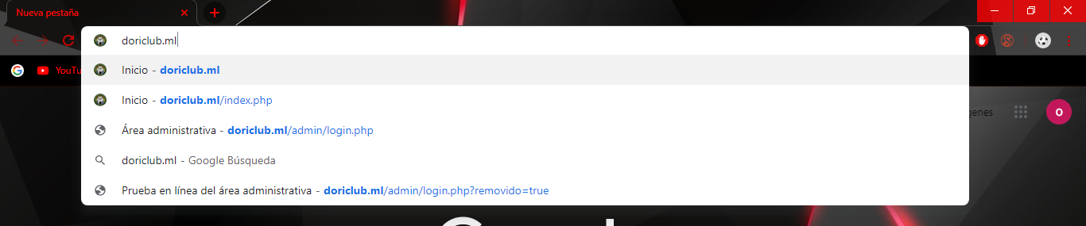

Vista del login (es el mismo tanto para un estudiante como para un administrador). Para ingresar se ocupa un numero de expediente y contraseña.

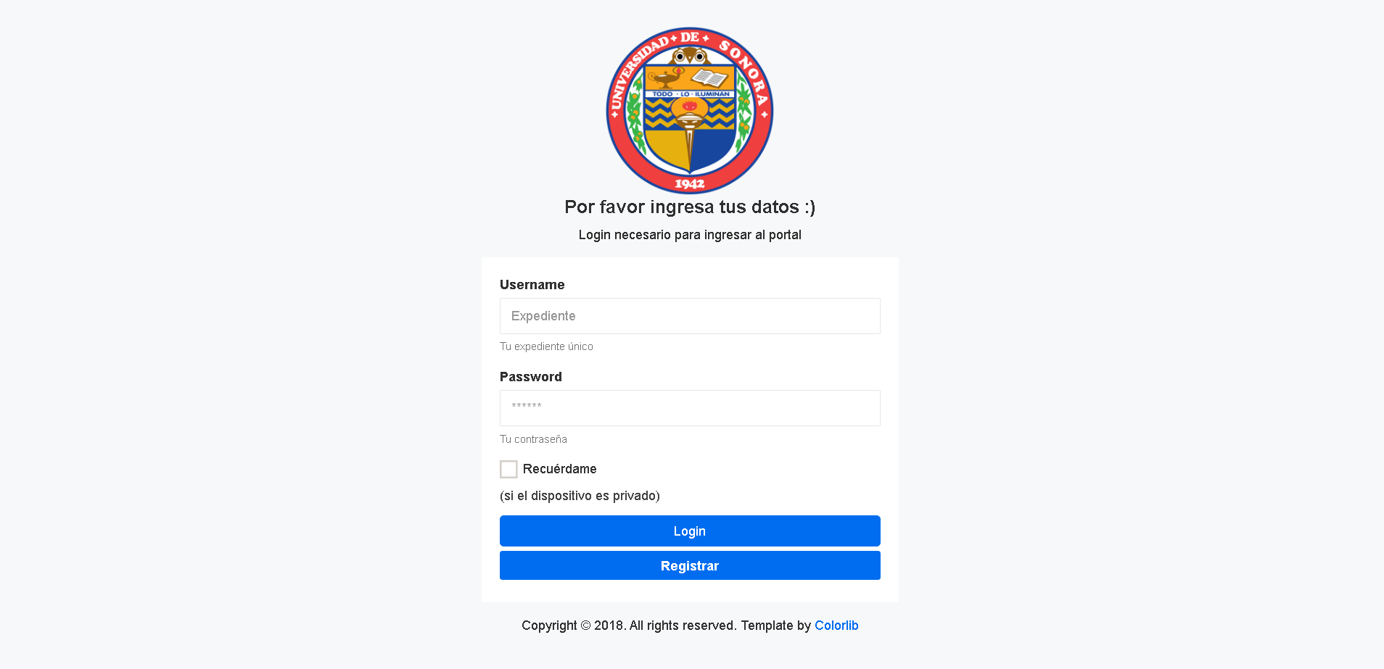

En caso de no contar con una cuenta de usuario, tendrás que hacer clic en registrar y completar el formulario correspondiente. O un administrador tendrá que registrarte manualmente. Un administrador tiene que aceptar una cuenta de usuario registrada por un estudiante.

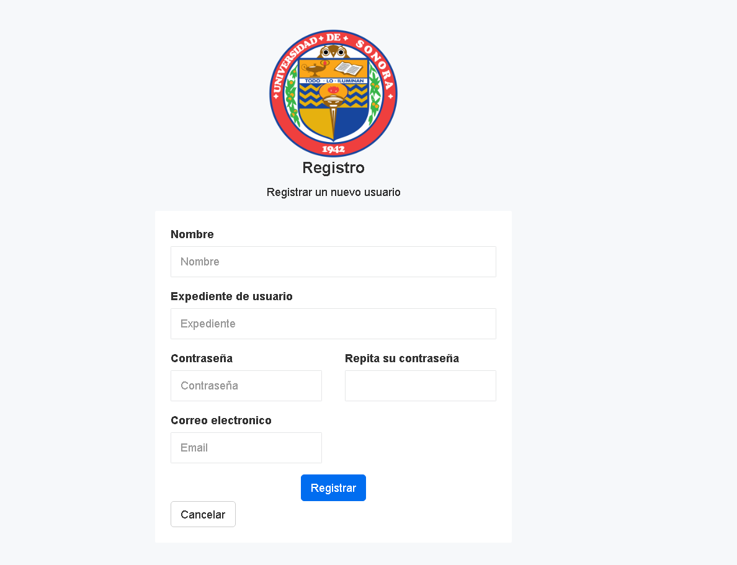

Después de ingresar los datos de registro (para un usuario normal/estudiante), tendrás que esperar que el administrador acepte tu solicitud, inicias sesión en la pagina de inicio usando tu numero de expediente y contraseña.

Tras iniciar sesión como estudiante o administrador te llevara a la correspondiente página principal.



A la izquierda podrá visualizar el menú principal para acceder a las distintas partes del sistema.

Para ingresar al examen deseado primero tendrás que ir a la sección Examenes del menú y luego a la sección Lista:

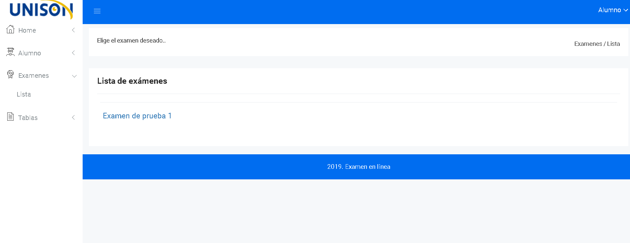

Al seleccionar un examen veras los datos del examen seleccionado y una vez que ingreses la contraseña del examen (creada y proporcionada por un asministrador) para poder iniciar el examen.

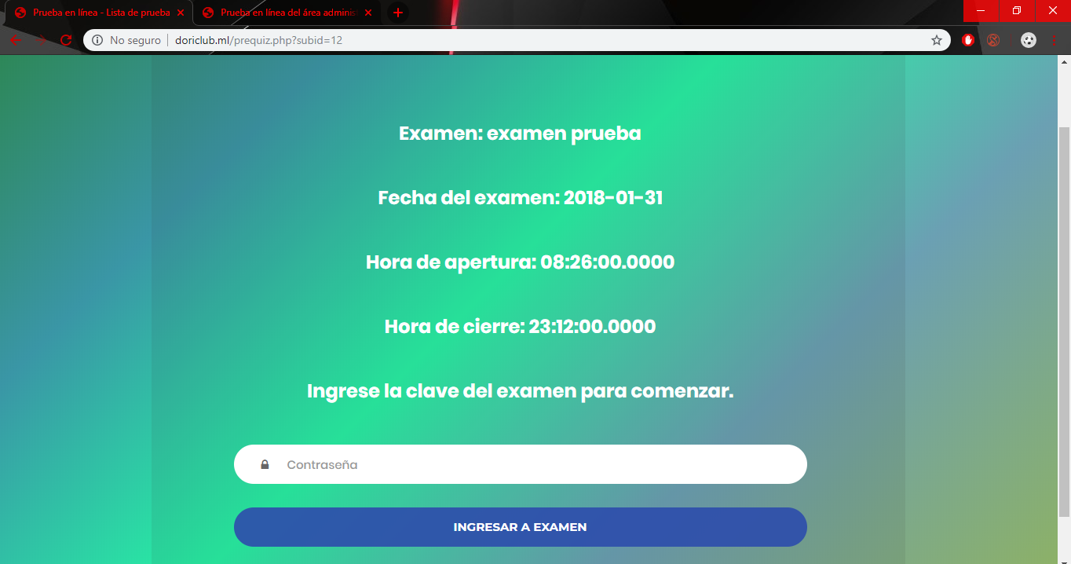

Vista de un examen:

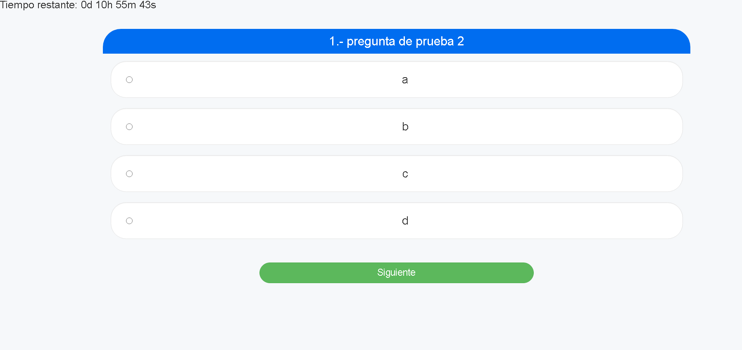

Vista de la sección para ver resultados:

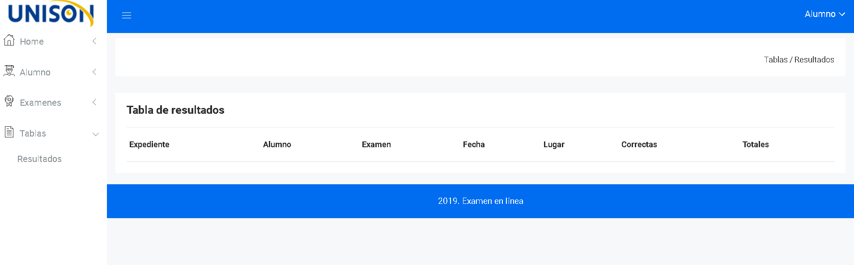

**Usuario (administrador)**

Inicio de sesión (es el mismo que para un usuario normal).

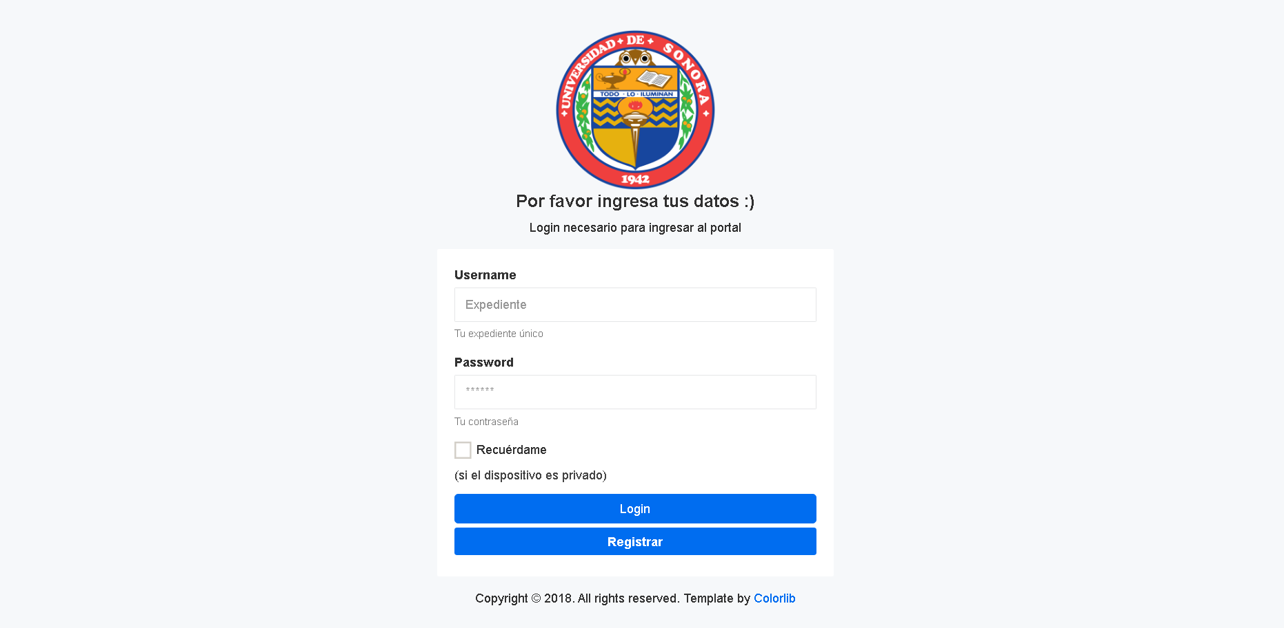

Al iniciar sesión te lleva a la página principal.

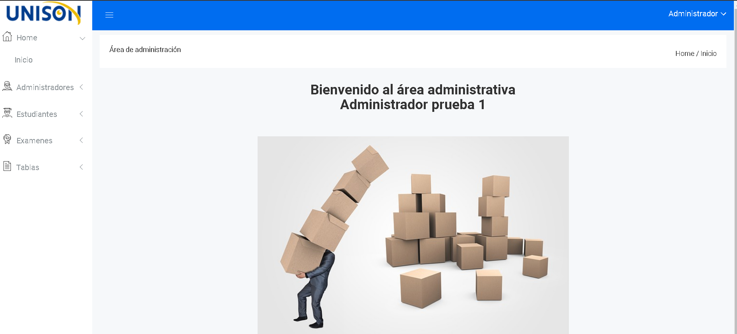

En la parte izquierda tendrá el menú para acceder a las distintas secciones del sistema.

Vista para ver o administrar a otras cuentas administrativas

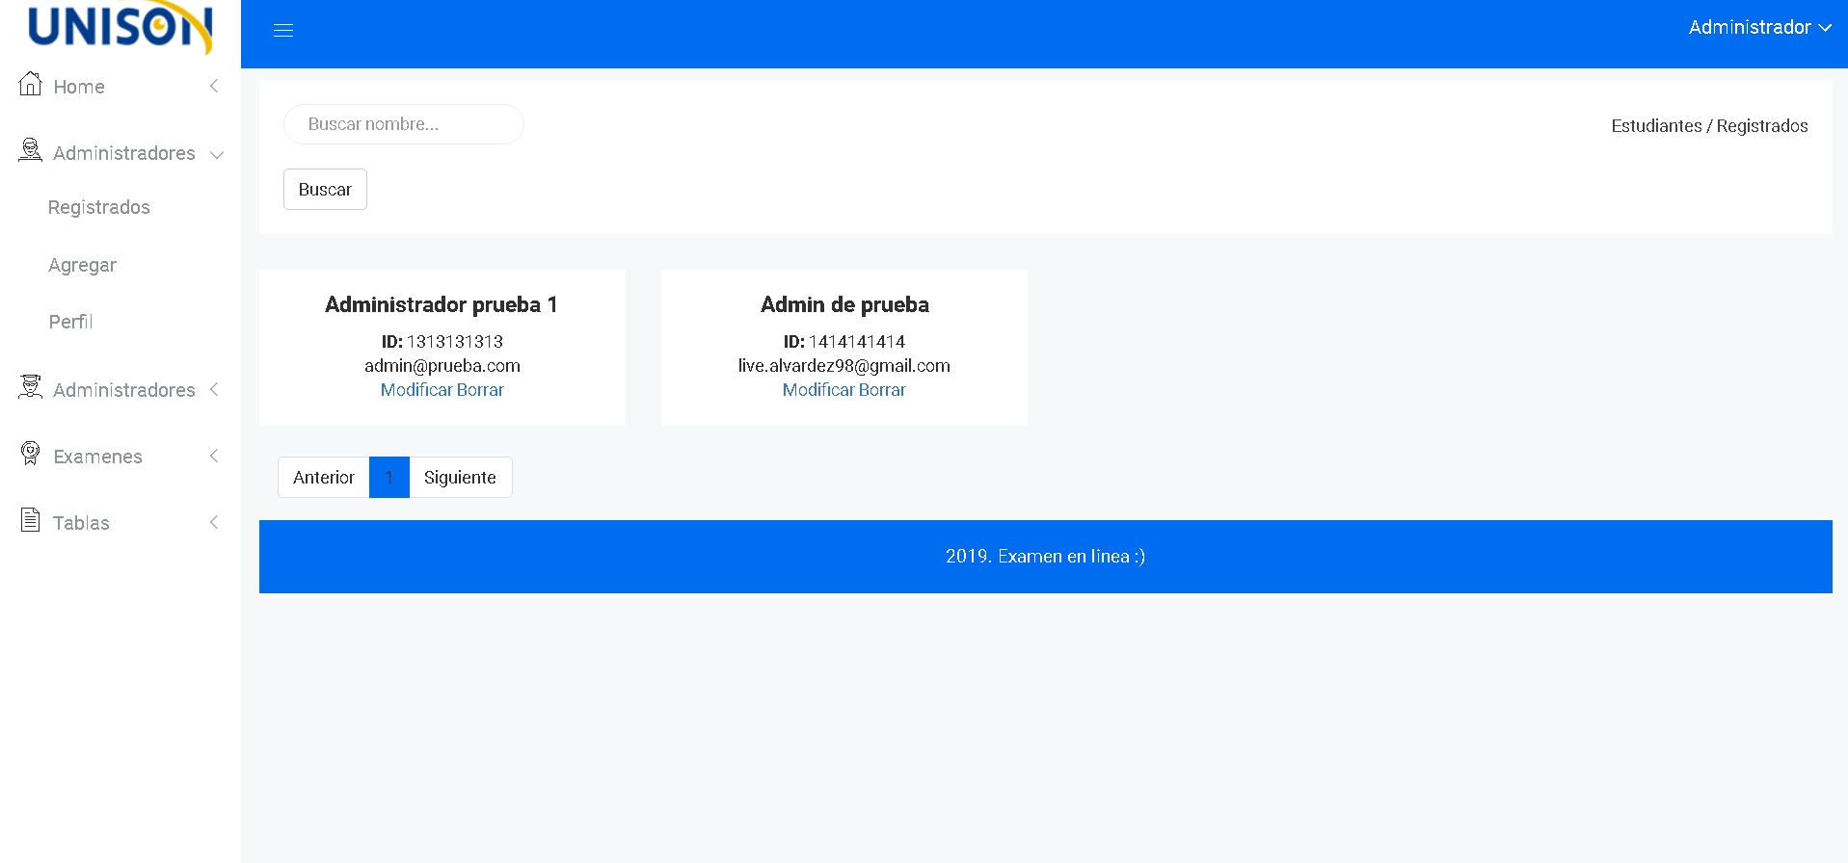

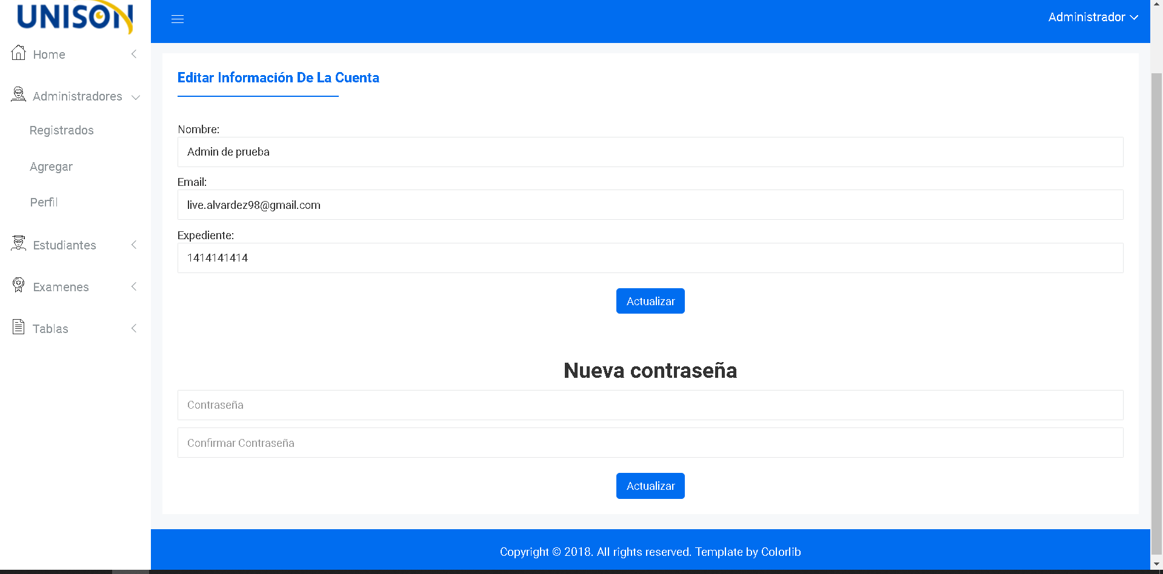

Para ver solicitudes de registro de nuevos usuarios ir a la sección Tablas del menú y luego a Solicitudes:

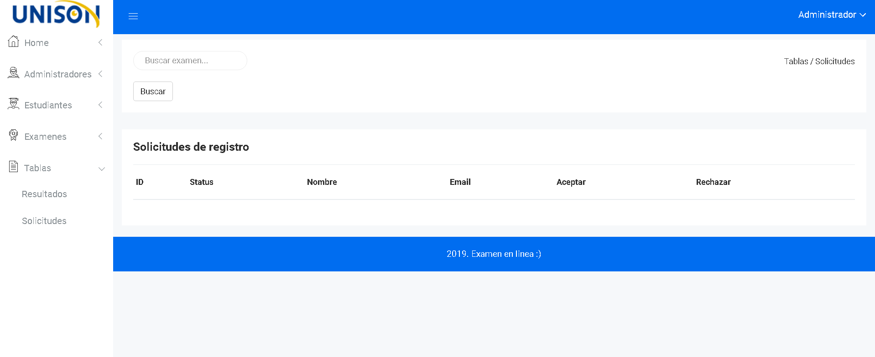

Para crear un nuevo examen ir a la sección Exámenes del menú y luego a Agregar (es necesario crear antes la cantidad de reactivos deseados, o también podrá agregar reactivos de forma manual después de crear el examen):

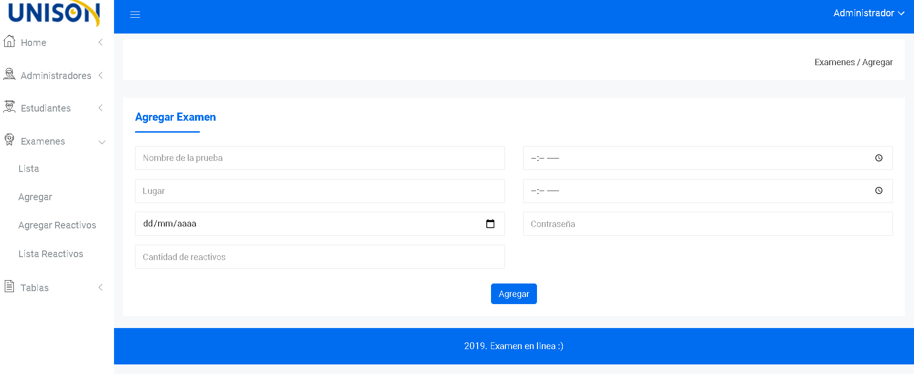

(Los reactivos se agregaran aleatoriamente al examen de acuerdo al número de reactivos deseado, o se podrán agregar manualmente después.)

Para gestionar un examen debe ir a la sección del Examenes del menú y luego clic en la sección Lista, ahí podrá ver la lista de los exámenes creados.

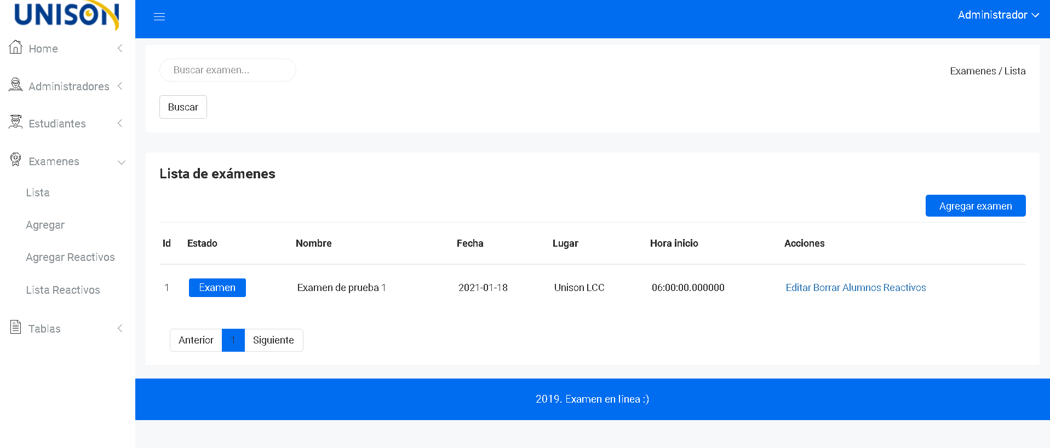

(En Acciones tendra las distintas opciones para gestionar un examen)

Para inscribir un estudiante a un examen, en Acciones tendrá que selección la opción Alumnos

Vista para inscribir alumnos a un examen:

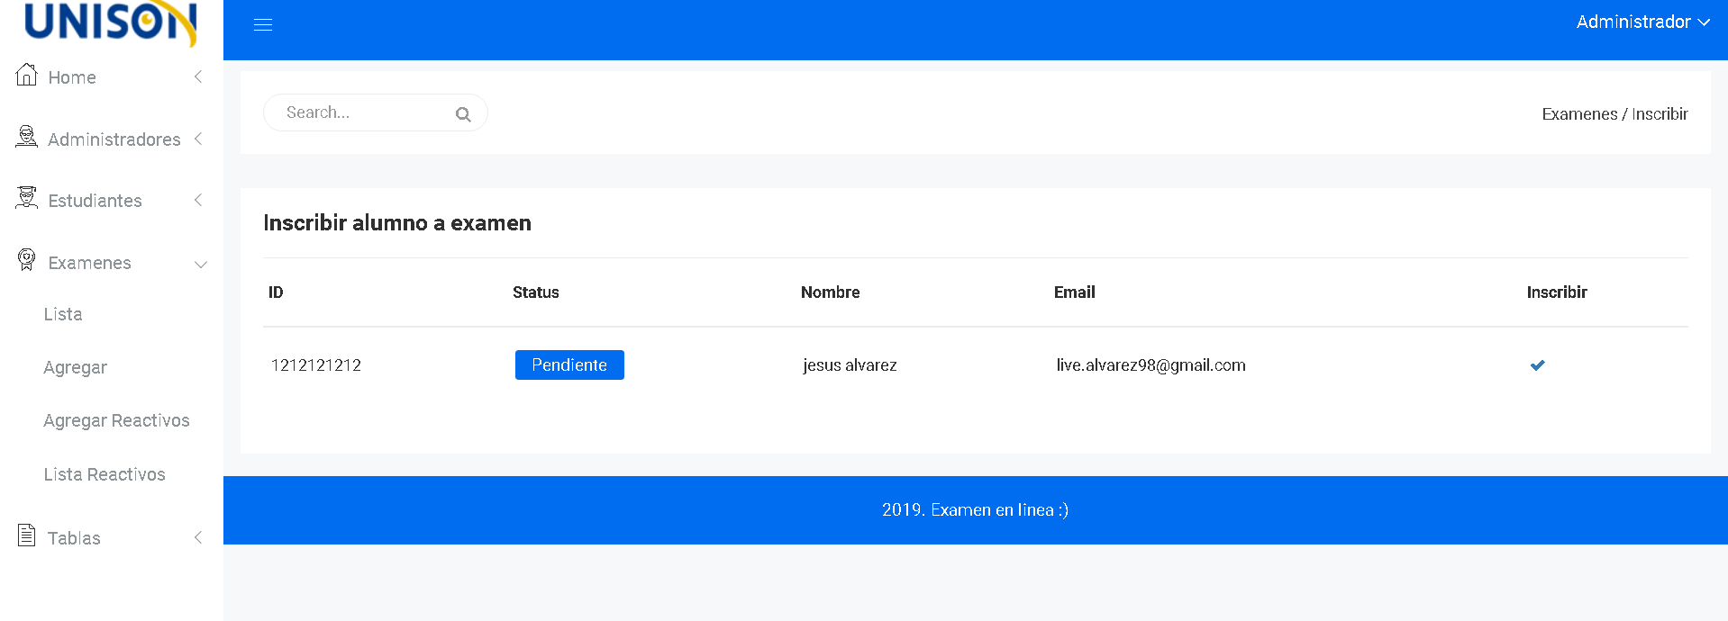

Vista actual para agregar nuevos reactivos.

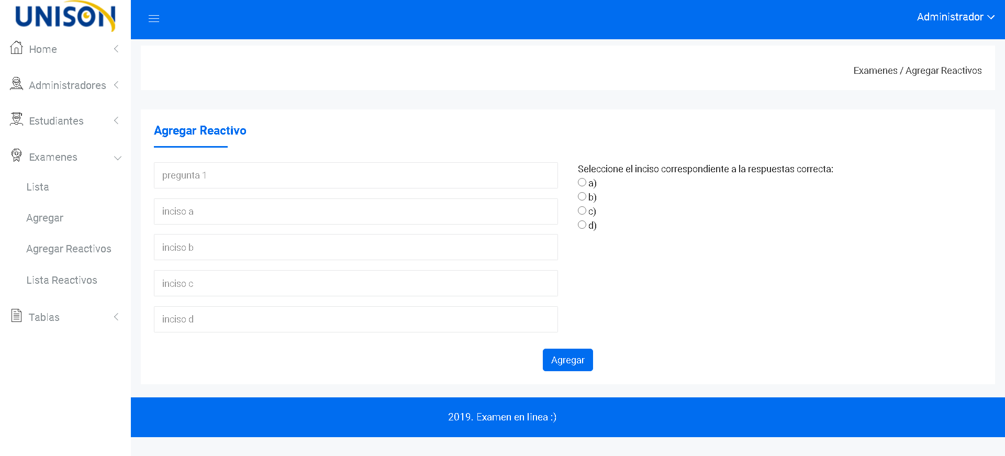

**Instalación:**

Para la instalación del sistema se proporcionan distintos archivos, dentro de la carpeta public_html se encuentra el código web del sistema (php), dentro de la carpeta base de datos se encuentra el archivo sql correspondiente a la base de datos requerida para hacer funcionar el sistema.

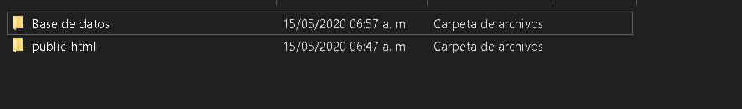

Vista del contenido de la carpeta public_html

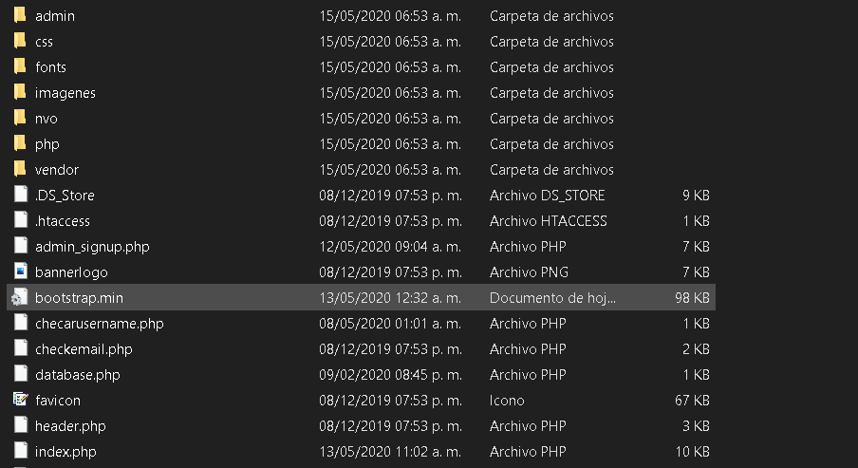

Inicialmente es necesario establecer un sistema que servirá como host o servidor de la aplicación web, el sistema debería funcionar tanto en servidores con sistemas operativos Windows y Linux.

Sera necesario tener instalado en el servidor las aplicaciones “apache” (recomendada la versión 7.2 o superior) y “mysql” (mariadb) para la base de datos.

Para instalar la base de datos es necesario contar con el servicio MySql instalado en el sistema. Para que conectar esta con el sistema es necesario modificar 2 archivos del código fuente de la página con los datos de acceso correspondientes:

* /public_html/database.php
* /public_html/php/pdoconnection.php

**Herramientas utilizadas**

Los siguientes programas y/o herramientas que se utilizaron para la creación de nuestro proyecto:

Utilizamos documentos world y starUML para crear nuestros diagramas, también usamos el github paraque todos puedan modificar el código y el trello para seguir el progreso de nuestro srum.

Se utilizo xampp para hostear la página de forma local y utilizamos Notepad++ y sublime para escribir el código, utilizando el leguaje de php y html.

Laragon, sublime y Notepad++ para escribir código HTML, CSS, JAVASCRIPT, PHP son los que se utilizaron para validar, escribir el código principal y el diseño de la página, y por ultimo TSLgenerator para generar los casos de prueba, Wordpad los requerimientos necesarios para que funcione el TSLgenerator y tanto la página del examen como la base de datos como consulta para agregar especificaciones a los requerimientos.